公开课情况
- 以下粘贴公开课通知纸质扫描件（每图占一页）

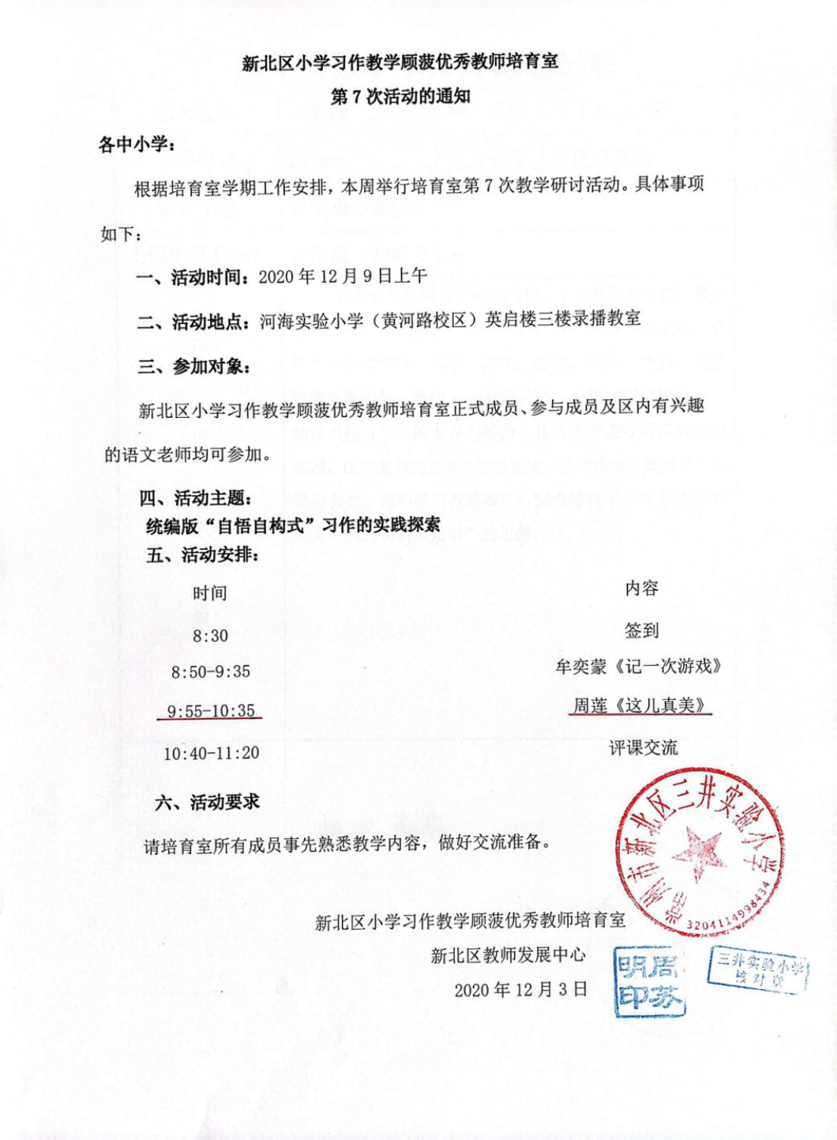

- 以下粘贴公开课课表,必须是扫描件，申报者本人姓名用红线标出（每图占一页）

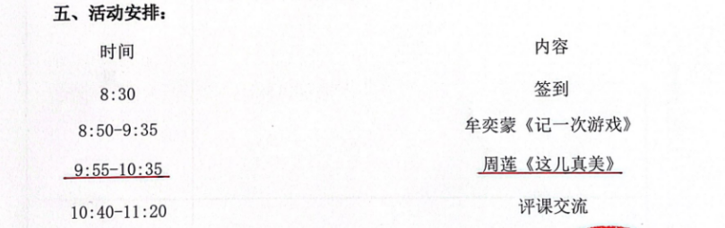

- 以下粘贴公开课教案，可粘贴电子稿，如是扫描件，每图占一页
三上第六单元习作《这儿真美》
常州市新北区三井实验小学 周莲
人文主题：祖国，我爱你。我爱你每一寸土地，我爱你壮美的山河。
语文要素：借助关键语句理解一段话的意思。
习作的时候，试着围绕一个意思写。
教学目标
- 观察自己最喜欢的地方，发现常见事物中的美。
- 主动运用课文学习中习得的观察方法对景物进行有顺序、有重点的观察。
- 能把观察到的景物有顺序地、清楚、连贯地写下来。
- 尝试将本单元积累的新词运用到自己的写作中。
- 通过自读、同桌互读等多种方式，尝试修改、分享自己的习作。

教学过程
课前积累：
孩子们，上课之前我们一起来复习一下学过的古诗吧：《望天门山》、《饮湖上初晴后雨》、《望洞庭》、《早发白帝城》

- 复习导入，发现美
- 同学们，在第六单元我们领略了风景优美、物产丰富的西沙群岛；又美丽又整洁的海滨小城；一年四季景色诱人的小兴安岭……祖国的每一寸土地都散发着无穷的魅力。我们的身边也有许多如画的风景，前期大家已经走进大自然进行了观察，还完成了观察记录单，看看大家都发现了哪些美景呢？
展示学生观察记录单
【有风景如画的南山竹海，有古色古香的青果巷，有小朋友们最喜欢的动物园，还有常州的各个公园，每个公园都独具特色，小朋友还仔细观察了自己的小区，小区河边的小路，真是丰富多彩，美不胜收！】
- 看来大家有一双会发现美的眼睛，这节课我们就要发现的美介绍给大家，写一写“这儿真美”。（板贴课题：这儿真美）

二、品读课文，感悟美
1．如何写出这儿的美呢？
我们先来看看课文中是怎么写美的？或许会给聪明的你一些启示，出示文字：
小城的公园更美。这里栽着许许多多榕树。一棵棵榕树就像一顶顶撑开的绿绒大伞，树叶密不透风，可以遮太阳，挡风雨。树下摆着石凳，每逢休息的日子，石凳上总是坐满了人。
我们班哪位小朋友的朗读最好听？指名读。
【读得真美，唤醒了大家的耳朵。】
【小城的公园这么美，朗读也要美一些哦。】
这段文字写的是什么？你从这段文字里学到了哪些写作的小秘诀？
- 中心句（总分结构）：开头就表达这段话的主要意思，后面的景物都是围绕小城公园的美来写的，这就叫做围绕一个意思写。
【表扬你真是太厉害了，一下子就发现了这次作文最大的妙招——围绕一个意思写。】
- 运用了比喻的手法，把榕树比作了撑开的绿绒大伞。
是的，作者看到榕树就想到了绿绒大伞，这独木成林、葱葱郁郁的榕树就一下子呈现在我们眼前了，多美啊。
【恭喜你找到了找到了另外一个小妙招，看到景物我们可以展开想象写。】
2.下面我们就运用这种方法来写写我们发现的美景。
（1）首先让我们跟随徐若琪的脚步去她的小区看看，请徐若琪来跟我们介绍一下。
你是围绕什么来写？小区的角角落落都很美丽。
【老师特别喜欢你写的“角角落落”这个词语，说明你的小区里每一处地方、每一处景物都很美。你的感受就是要表达的主要意思，这就是文章的中心句。】
老师还发现一些精彩的中心句，请小作者们来读一读。
（2）请高圣清来介绍一下：
我很喜欢中央公园，因为它瑰丽无比，所以我喜欢中央公园。
【老师特别喜欢“瑰丽无比”这个词语，这是《富饶的西沙群岛》一课的，指的是非常美丽、无与伦比，你已经能够活学活用了，真是太了不起了！其他同学也可以向他这样写作时用上新学的具有新鲜感的词句。】
（3）下面来到新区公园，请马笑尘来介绍一下。
我感受到秋天景色的美，一年四季中，秋天是最与众不同的。
【你觉得秋天的新区公园最美对吗？老师很欣赏你，能把新区公园秋天的景色和其他季节作比较，说明你肯定也仔细观察过其他季节的景色对吧。真好，能领略一个地方四季的美。】
【你看，同样是表达美，小朋友的话语多么丰富精彩。】

3.如何围绕一个意思把这个地方的景物写美呢？
你看，马笑尘写了新区公园银杏，老师统计了一下小朋友写的景物，其中写的最多的是树，树木之中最多的就是银杏树，那么我们就来看看大家写得银杏树如何。
这些都是写的银杏树，为了让大家看得更清楚，老师把它打在了PPT上，先看前两句，你更喜欢谁写的？为什么？
- 树干变成了褐色的，叶子变成了金黄色。——这是小作者看到的；
风一吹，“沙沙”作响。——这是他听到的；
树干摸起来很粗糙。——这是他摸到的；
杏叶放在鼻子旁，什么味道都没有。——这是他闻到的。
小作者运用多种感觉去观察，观察的非常细致，写得也非常细致，让我们感受到了银杏树的美。表扬你，会发现，会鉴赏。
- 走近一看，银杏树的叶子形态也不一般，有的像扇子，有的像美丽的蝴蝶。这深秋的季节，大部分叶子都变黄了，一阵微风吹过，银杏叶在枝头颤动，“沙沙”地响着，像是在合唱歌曲。枯黄的叶子慢悠悠地从树上落下来，宛如跳起了舞，多美啊！
小作者看到了叶子，想到了扇子和蝴蝶，听到了树叶沙沙作响，想到了大合唱，看到叶子掉落，想到了舞者翩翩起舞的情景。多美啊，多么富有想象力啊！这就是我们的第二个小妙招——展开想象写。
- 有的小朋友看到银杏也展开了想象，看看他写得怎么样？
颜色、样子、状态不合理，所以——想象要贴切。

三．自悟自构，写出美
1.下面就用我们的笔写下我们发现的美吧，请一位同学来读一读课堂小练笔的要求，书上为我们提供了一些词语，老师也整理了一些，这是小朋友们选出来的最具新鲜干的词语，读一读。（12分钟）
2.同学们认真书写的样子真是太美了，下面要停下笔来，细细欣赏其他同学笔下的美。学生上台读作品，学生根据要求评价，老师补充评价打星。
3.下面把你笔下的美景介绍给你的同桌吧，读给你的同桌听一听，并请同桌给你打打星。
评价标准 | 自评 | 他评
围绕一个意思写。（☆）
展开想象写。（☆）
写出景物的色、形、味等。（☆）
用上有新鲜感的词语或句子。（☆）
字迹端正，书面整洁，没有错别字。（☆）

四．总结提升，分享美。
1.把美分享出去，美就加倍了，老师还有一个小妙招呢，想不想听？同学们观察时都关注了花草树木，却很少有人关注风景中的小生灵，你瞧，这可爱的小蜜蜂、啾啾的鸟鸣声、小朋友们欢乐的笑脸以及美景背后默默付出的人们，都能给我们带来美的感受。
2.其实一处处景物就像散落的一颗颗珍珠，如果同学们能把这些珍珠有序地串联起来，就会得到一条无比美丽的珍珠项链，这条珍珠项链的名字就叫——这儿真美。

- 以下粘贴公开课评价表，必须是扫描件（每图占一页）

